Fecha: 30 de julio de 2014

Boletín de prensa Nº 1093

ENTREGAN PRIMERA FASE DE ACUEDUCTO VEREDAL ALTO SAN PEDRO, EL BARBERO

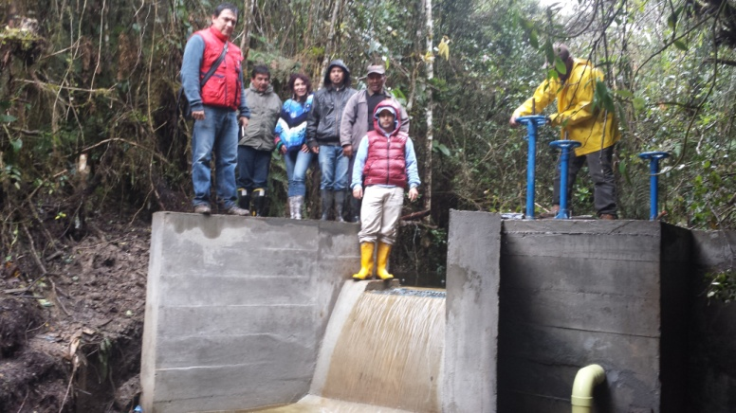

La Subsecretaría de Gestión Ambiental Rural en cumplimiento con acuerdos de cabildos, entregó la primera fase del acueducto veredal Alto San Pedro El Barbero del corregimiento La Laguna que beneficiará a más de 1.300 habitantes del sector.

Hernando Meneses, tesorero de Junta de Acueducto, agradeció a la Administración Local por la realización de este proyecto que mejorará la calidad de vida de la población, pues no contaban con una infraestructura adecuada y el líquido que estaban consumiendo, no era el mejor.

Por su parte, el subsecretario de Gestión Ambiental Rural, Gerardo Rodríguez Osejo, añadió que la primera fase cuenta con estructuras principales del sistema como son: bocatoma, desarenador y tanque de almacenamiento. “Para la vigencia 2015 cuando tengamos los diseños definitivos de las redes de distribución, se harán las inversiones necesarias para dejar en óptimo funcionamiento este importante sistema de suministro de agua potable que contribuye con la trasformación de la zona”, señaló el funcionario.

Contacto: Subsecretario de Gestión Ambiental Rural, Gerardo Rodríguez Osejo. Celular: 3136288719

PRESIDENTE DEL FNA EXPLICÓ NUEVO MODELO PARA ADQUIRIR VIVIENDA

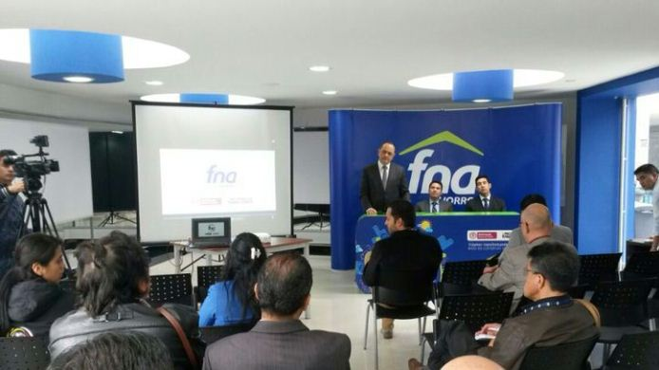

El Presidente del Fondo Nacional del Ahorro Ricardo Arias Mora, explicó en rueda de prensa el nuevo modelo financiero para adquirir vivienda propia a través del leasing. “El propósito de nuestra visita a la capital de Nariño es comprometernos con los alcaldes del departamento, la gobernación, gremios y constructores para quintuplicar a través del ahorro, el acceso a vivienda para las familias que no han logrado tenerlas y que puedan hacerlo con facilidad”. En cuanto al desarrollo de proyectos de vivienda, solo en Pasto se están construyendo 1.200 unidades residenciales por parte del Fondo Nacional del Ahorro.

Durante el evento que contó además con la presencia del coordinador Nacional del Programa Jóvenes Ahorradores del FNA Jairo Esteban Nauta; el director regional del FNA Armando Ibarra y el director de INVIPASTO Mario Enríquez Chenas, el funcionario nacional aclaró que el modelo financiero Tasa al Ahorro Construyendo Sociedad, TACS, es una iniciativa que permite mover del denominado arrendatario a ser propietario. “Es un vehículo donde el colombiano a través del arriendo puede tener su vivienda. Como único requisito es iniciar en el FNA un ahorro voluntario; esta estrategia fue firmada con decreto por el Presidente de la República el 6 de junio del presente año”.

El director del INVIPASTO, Mario Enríquez Chenas informó que el esquema nuevo utilizado por el fondo empieza con una etapa de socialización e implementación para que la ciudadanía tenga conocimiento de lo que se va a hacer. “Tenemos que empezar la articulación con el sector privado, porque si bien es cierto existe una demanda de vivienda muy importante en Pasto, también es necesario generar una oferta, por eso iniciaremos una agenda de trabajo con los constructores para que ellos puedan generar alternativas de vivienda para toda la comunidad”.
El funcionario municipal manifestó que la nueva estrategia no es un crédito que asume el beneficiario, sino un leasing habitacional, es decir, un arriendo con opción a compra, donde el pago del arriendo pasa a ser abono a la compra de la casa. Los interesados pueden adquirir información en la sede del Fondo Nacional del Ahorro y las oficinas del INVIPASTO en el Centro de Atención Anganoy.

Contacto: Director INVIPASTO, Mario Enríquez Chenas. Celular: 3122572339

CONCEJO DE PASTO ENTREGA RECONOCIMIENTOS A PERSONAS Y ENTIDADES

En una sesión solemne, el Concejo de Pasto entregó reconocimientos a los hombres, mujeres, representantes de entidades e instituciones que con su trabajo, dedicación y esfuerzo, han hecho del municipio un territorio emprendedor y ejemplo a nivel nacional. Durante el evento el alcalde (e) Álvaro José Gomezjurado se hizo presente para extender sus felicitaciones a los homenajeados.

El presidente de la corporación Franky Adrian Eraso, aseguró que el acto hace parte de una deuda que la región tenía con estas personas. “En compañía de los concejales y la Administración Municipal, queremos agradecer a las empresas que vienen generado empleo para miles de ciudadanos, a los maestros que han formado a seres humanos íntegros, a las entidades que aportan para el desarrollo de la región, para todos nuestro fraternidad por su labor”, precisó.

De igual manera el alcalde (e) Álvaro José Gomezjurado, señaló que el reconocimiento a estas personas es merecido ya que han asumido con responsabilidad y empeño el propósito de hacer ciudadanía. “En cabeza del alcalde titular Harold Guerrero López, les agradecemos a esta comunidad porque con su compromiso alcanzamos la meta de hacer una ciudad mejor”.

El presidente ejecutivo de la Cámara de Comercio, Carlos Emilio Chaves Mora, manifestó que el reconocimiento es merecido puesto que destaca el trabajo que desempeña la entidad en favor del desarrollo del municipio de Pasto. “En el tiempo que llevamos laborando hemos encontrado grandes aliados, uno de ellos el alcalde Harold Guerrero López quien siempre ha tenido como iniciativa, trabajar con los gremios del sector privado para que a la ciudad le vaya bien”.

Entre las personalidades que recibieron este reconocimiento se encuentran el Colegio Champagnat, la empresa Edupar, la familia Sarradalde y la generación de 1964 de colegio Champagnat.

Contacto: Alcalde (e), Álvaro José Gomezjurado Garzón. Celular: 3016998027

5.895 CONDUCTORES INFRACTORES CAPACITADOS EN SEGURIDAD VIAL

El secretario de Tránsito (e) Fernando Bastidas Tobar, dio a conocer que a 30 de junio de 2014, 5.895 conductores infractores de vehículos tipo carro y motocicleta, han sido capacitados en temas de seguridad vial y conducción segura. El funcionario explicó que las infracciones que más se presentan en el municipio son: violación a la restricción vehicular conocido como pico y placa, estacionar en lugares prohibidos, revisión tecnomecánica, entre otras.

Por otra parte señaló que se continúan ejerciendo el control vehicular en diferentes sectores del municipio con el propósito de reducir las cifras de accidentalidad que a 30 de junio reportaba 672 heridos y 29 personas fallecidas hasta la fecha.

Contacto: Secretario de Tránsito (e), Fernando Bastidas Tobar. Celular: 3146780287

INTENSIFICAN TRABAJOS DE PAVIMENTACIÓN DE LA AVENIDA COLOMBIA

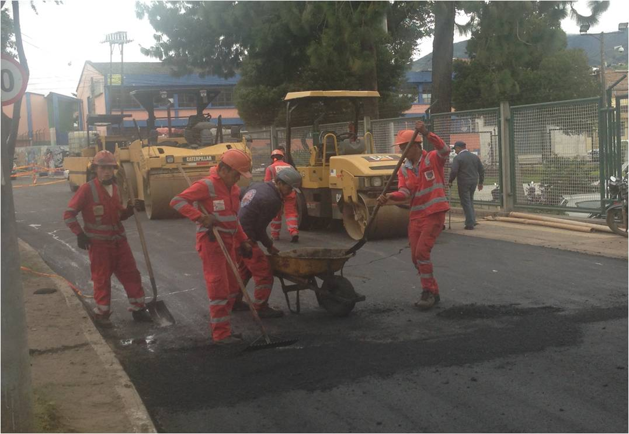

Con obras en varios frentes avanza la rehabilitación de la avenida Colombia. El tramo comprendido entre el monumento al Trabajo y la carrera 7, se intervino y se asfaltó un carril, por donde se habilitó el tráfico de vehículos. En el sector del Hospital Departamental y del Parque Bolívar, se adelanta la instalación de la carpeta asfáltica por lo que el tránsito se realiza en doble sentido por el carril no intervenido.

El director de Infraestructura de Avante SETP, Willan Rodríguez Granja, informó que en la ejecución de estas obras se presentaron algunos problemas que ya fueron superados y que la pavimentación avanza a buen ritmo. “En el sector del Batallón Boyacá se encontraron algunas losas de concreto que tuvieron que ser demolidas para instalar la nueva estructura del pavimento” explicó.

La Avenida Colombia (calle 22) es una de los ejes viales incluidos en el proyecto de Rehabilitación de 12 vías urbanas que tienen como propósito dejar en condiciones óptimas los corredores por los que operará el Sistema Estratégico de Transporte Público de Pasajeros que implementa Avante.

Intervención del espacio público cambiará la cara de la Avenida Idema

El proyecto que ejecuta Avante SETP en la avenida Idema desde la carrera 4 hasta la 9 incluye la intervención del espacio público. En este campo se adelanta la adecuación de andenes y ciclorutas para brindar condiciones óptimas de movilidad a peatones y ciclistas.

“El diseño urbanístico va a transformar por completo este sector de la ciudad que se convertirá en un punto de encuentro y en un lugar de referencia”, afirmó el gerente de Avante Jorge Hernando Cote. En esta zona se construirán dos glorietas, amplios andenes con losetas táctiles para guiar a quienes tienen limitaciones visuales y dos ciclo carriles, uno en cada sentido. La pavimentación de esta vía se adelanta en concreto rígido y ya culminó entre las carreras 6 y 9, tramo que será habilitado para el tránsito de vehículos a finales de esta semana.

Contacto: Gerente AVANTE SETP Jorge Hernando Cote Ante. Celular: 3148325653

REPRESENTANTES DE COMUNA 1 PARTICIPARON DE SEXTA ASAMBLEA CONSULTIVA

La Secretaría de Desarrollo Comunitario de la Alcaldía de Pasto llevó a cabo la sexta asamblea consultiva de presupuesto participativo con representantes de la comuna. La actividad que se realizó desde el barrio Obrero, permitió a los pobladores conocer la oferta institucional de cada dependencia.

Durante la jornada la gerente de Sepal S.A. Maritza Rosero, dio a conocer los criterios que se requieren para acceder a los proyectos de la entidad y presentó los avances en la implementando del nuevo sistema de luminarias led en las avenidas Santander y Colombia, sector de Julián Bucheli, entre otros.

El presidente de la JAC del barrio Obrero, Fausto Benavides, indicó que estos espacios son bien recibidos por la comunidad ya que se puede postular las necesidades de cada sector. “Los vecinos del sector están interesados en el alumbrado público, zonas recreativas y vías; esperamos salir beneficiados”.

El subsecretario de Participación, Julio Cesar Ramírez, agradeció el compromiso, participación y acogida de los líderes de la comuna 1 e invitó a los habitantes de otros sectores de la ciudad donde aún no se efectúan las reuniones, vincularse activamente para analizar los requerimientos de la ciudadanía.

Asamblea consultiva presupuesto participativo corregimiento Obonuco

Este sábado 02 de agosto a partir de las 6:00 de la tarde en el salón comunal Obonuco Centro, se llevará a cabo la asamblea consultiva de presupuesto participativo concertable 2015, así lo dio a conocer la Subsecretario de Participación, Julio Cesar Ramírez quien invitó a los líderes del sector a asistir puntualmente para que postulen sus iniciativas.

Contacto: Subsecretario de Participación, Julio César Ramírez Gómez. Celular: 3173657343

ALCALDÍA PRESENTARÁ PROCESOS DE SANEAMIENTO DE PROPIEDAD DE BIENES INMUEBLES

Un total de 700 procesos serán presentados por funcionarios de la Secretaría de Gobierno de la Alcaldía de Pasto, ante los juzgados civiles municipales para el saneamiento de propiedades que se encuentran en falsa tradición y sana posesión en cumplimiento del proyecto de la formalización de los bienes inmuebles.

Así lo anunció la secretaria de Gobierno (e) Carol Huertas Estrada, quien aseguró que mediante convenio suscrito con el Ministerio del Interior se viene adelantando una vasta campaña en la zona rural y urbana para atender a los propietarios de casas, lotes y fincas que aún no tienen los títulos de propiedad de sus inmuebles.

La funcionaria explicó que este proceso es totalmente gratuito y los encargados son un equipo de abogados de la secretaría que están visitando los corregimientos y comunas del municipio con el fin de capacitar a la comunidad sobre la Ley de Formalización de la Propiedad.

Esta Ley de Saneamiento de Falsa Tradición, tiene la competencia para expedir la certificación de que trata la Ley 1561 de 2012. La Ley 1561 de 2012 que establece un procedimiento para saneamiento de la pequeña propiedad rural y falsa tradición y exige que se aporte la certificación del INCODER sobre la información administrada por el instituto. El competente para expedir dicha certificación es la Dirección Territorial previa consulta y recopilación de información a las demás áreas misionales de la entidad, precisó la encargada de la Secretaría de Gobierno.

Contacto: Secretaria de Gobierno (e), Carol Huertas Estrada. Celular: 3043818912

ALCALDÍA PROMUEVE EVENTOS CULTURALES EN ESCENARIOS PÚBLICOS

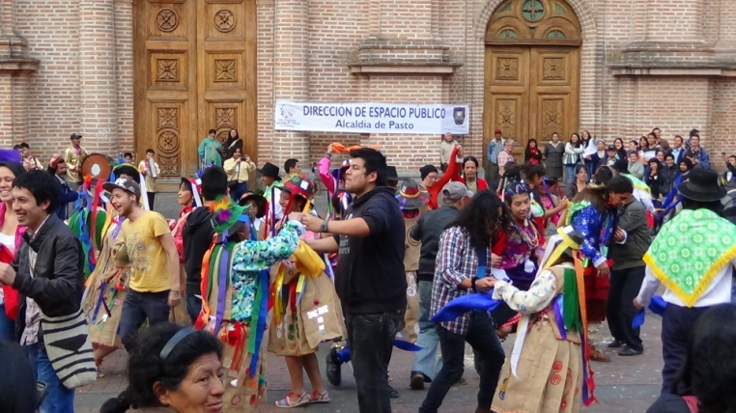

En el trabajo de recuperación de parques y plazoletas, la Dirección Administrativa de Espacio Público se vinculó al XVIII Festival Internacional de Teatro San Juan de Pasto con la participación del grupo Renacer del corregimiento de Obonuco. El evento que se realizó en la Plazoleta de La Catedral, tuvo como objetivo que los artistas demostraran a través de la danza ancestral sus raíces populares y la cultura de la región.

El director de Espacio Público Álvaro Ramos Pantoja manifestó que estas actividades promueven la atracción del público en escenarios que en ocasiones son invadidos por ventas ambulantes. “El objetivo es dar buen uso estas zonas, promover los actos culturales e impulsar mediante el talento regional e internacional el sentido de pertenencia y la apropiación de los sitios que le dan vida a la ciudad”.

Contacto: Director de Espacio Público, Álvaro Ramos Pantoja. Celular: 3155817981

Pasto Transformación Productiva

María Paula Chavarriaga Rosero

Jefe Oficina de Comunicación Social
Alcaldía de Pasto

